Приложение
К приказу Директора
Мурманского транспортного филиала
от 21.05.2021 г. № МТФ/118-п

Зоны и отдельные виды работ, где обязательно применение защитных касок с подбородочными ремнями (в рабочем положении на подбородке), средств индивидуальной защиты ног (ботинки, сапоги, валенки т.д.), сигнальных костюмов или сигнальных жилетов

- Зоны* где обязательно применение защитных касок с подбородочными ремнями (в рабочем положении на подбородке), средств индивидуальной защиты ног (ботинки, сапоги, валенки т.д.), сигнальных костюмов или сигнальных жилетов:
- Перегрузочный терминал:

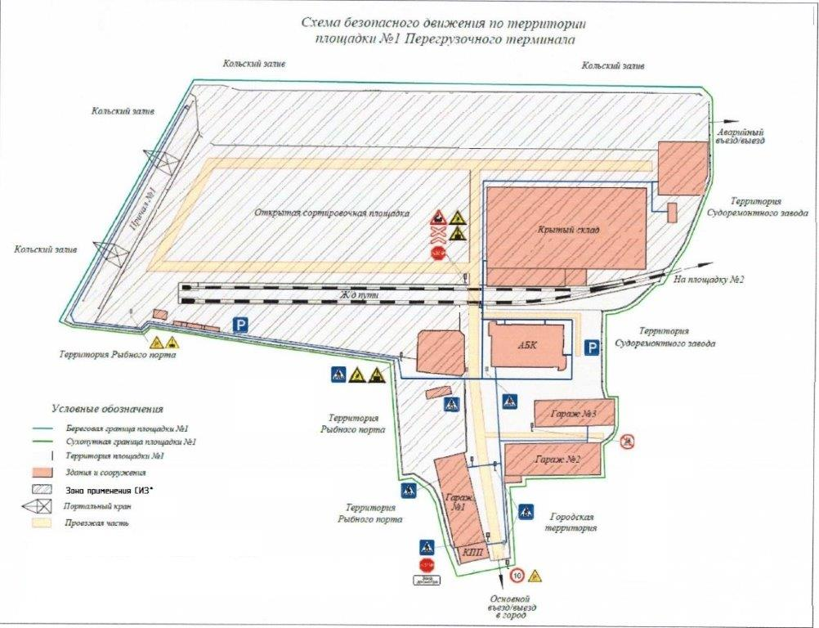

- Вся территория перегрузочной площадки № 2*.

- Отдельные виды работ, где обязательно применение защитных касок с подбородочными ремнями (в рабочем положении на подбородке), средств индивидуальной защиты ног (ботинки, сапоги, валенки т.д.), сигнальных костюмов или сигнальных жилетов:
    - При проведении работ по техническому обслуживанию, осмотру и ремонту подъемных сооружений и механизмов;
    - Швартовые работы;
    - Нахождение в зоне работы подъемных сооружений и механизмов;
    - Выполнение работ на высоте;
    - Выполнение иных видов работ, где существует риск травмирования головы и ног.

___________
* за исключением помещений, указанных в Приложении 3 к настоящему Приказу (административно-бытовые помещения крытого склада, Гаражей № 1, 2 и 3, помещений контрольно-пропускного пункта).
В гаражах № 1,2 и 3, при отсутствии рисков травмирования головы, допускается нахождение и производство работ без касок в помещениях, не оборудованных подъемными сооружениями, в том числе управляемыми с пола (в независимости от эксплуатации данных подъёмах сооружений или их технического состояния).

